Explicando o banco de dados

1. Quero saber os registros dos produtos que são perfumes:



Resultado:

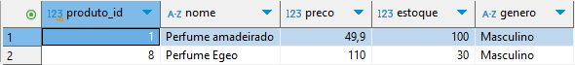

1. O EXPLAIN mostra como o banco executa a query.



Resultado:

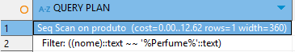

1. Cria um índice no campo nome da tabela produto. Isso melhora o desempenho em consultas que buscam pelo nome.



1. Alterou a coluna estoque para o tipo varchar(20).



Resultado:



1. Criou o usuário maria@localhost e concedeu permissão para conectar ao banco, usar o schema public e acesso total às tabelas.

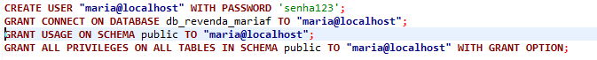

1. Criou o usuário isabela@localhost e concedeu permissão limitada.





Resultado:

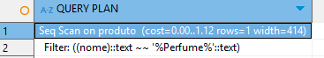

1. Traz os pedidos com os clientes correspondentes.

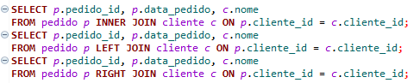

Resultado:

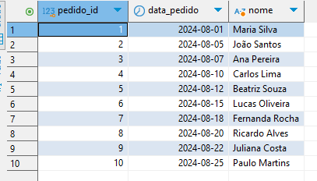

1. Relaciona pedido_produto (tabela de ligação) com produto e retorna o pedido, produto e quantidade.

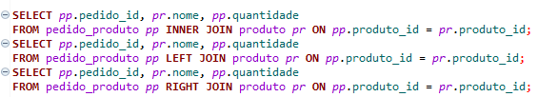

Resultado:

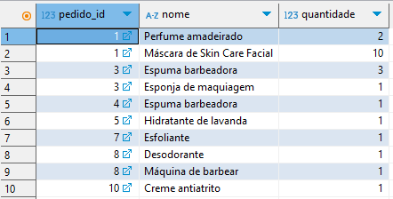

1. Cada funcionário é relacionado a cada pedido.

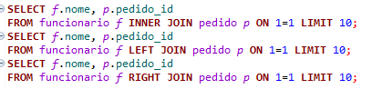

Resultado:

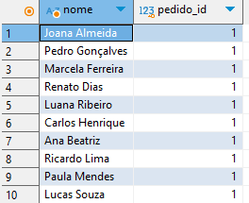

1. Relaciona pedidos com seus pagamentos e mostra ID do pagamento, ID do pedido e valor.

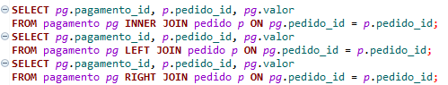

Resultado:

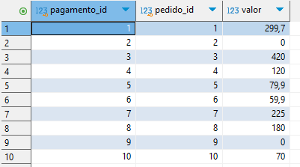

1. Define o campo turno como NULL (sem turno definido) para todos os funcionários com cargo "Caixa".



Resultado:

